- 首先减去每一行的最小值
0 | 3 | 6 | 9
1 | 5 | 4 | 0
10 | 1 | 0 | 3
2 | 4 | 6 | 0
再减去每一列的最小值
0 | 2 | 6 | 9
1 | 4 | 4 | 0
10 | 0 | 0 | 3
2 | 3 | 6 | 0
标记
0 $⊚$ | 2 | 6 | 9
1 | 4 | 4 | 0$⊚$
10 | 0$⊚$ | 0 $∅$ | 3
2 | 3 | 6 | 0$∅$
调整
0 | 2 | 6 | 10
0 | 3 | 3 | 0
10 | 0 | 0 | 4
1 | 2 | 5 | 0
再次标记
0$⊚$ | 2 | 6 | 10
0$∅$ | 3 | 3 | 0$∅$
10 | 0$⊚$ | 0$∅$ | 4
1 | 2 | 5 | 0$⊚$
调整
0 | 0 | 4 | 10
0 | 1 | 1 | 0
12 | 0 | 0 | 6
1 | 0 | 3 | 0
再次标记
0$⊚$ | 0$∅$ | 4 | 10
0$∅$ | 1 | 1 | 0$⊚$
12 | 0$∅$ | 0$⊚$ | 6
1 | 0$⊚$ | 3 | 0$∅$

最优解为15 + 18 + 16 + 21 = 70

- 利用动态规划的思路，计算A到B、C、D的最短路径
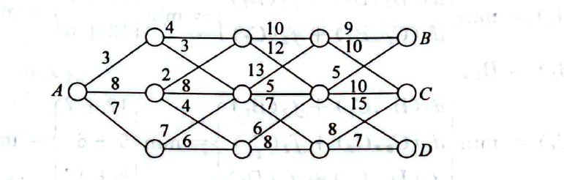

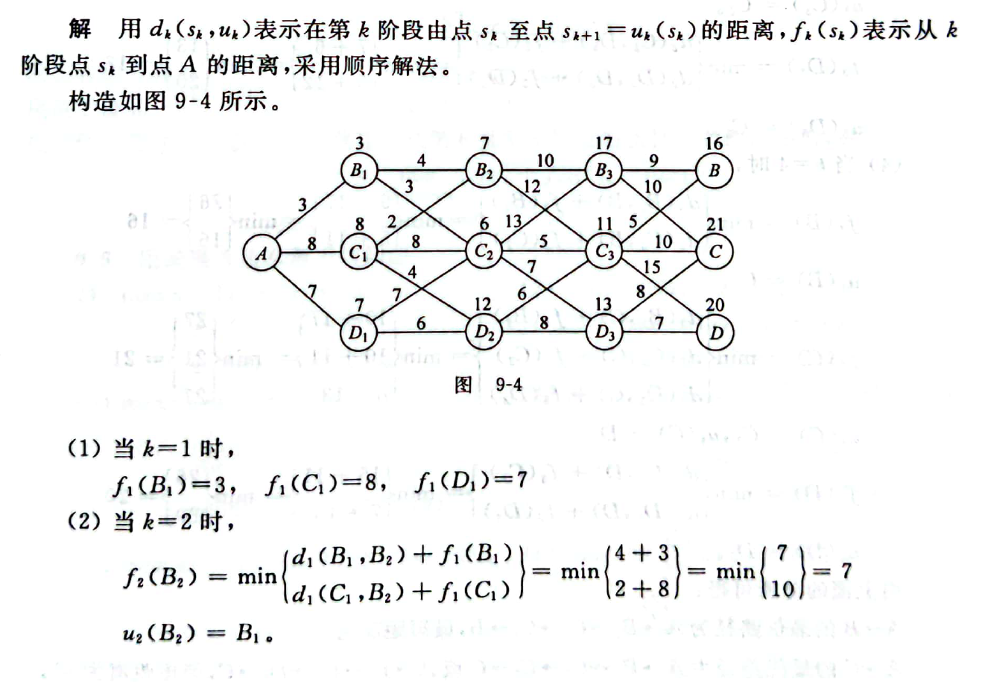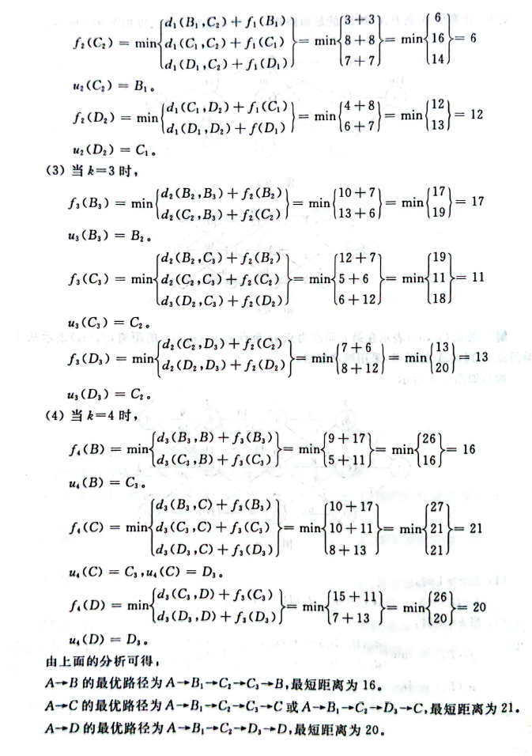

- 利用动态规划的思路，求解下述问题：
